DuDe 기획서

팀장: 장원영 팀원: 김도언 이상훈

목차

1. 게임 소개

2. 게임 방법

3. 자세한 게임 컨텐츠

4. 간트 차트

5. 인게임 스크린샷

1. 게임 소개

이름 : Dude

총 플레이 예정 시간 : 15분

목표 타겟 : 만10세 ~ ( 전체 이용가를 목표)

개발 환경 : 유니티 2020.3.29.f1 / Windows 10 Pro 64bit

대표 해상도 : 1920*1080

플랫폼 : PC

장르 : RPG, Hack & Slash, TimeAttack

게임의 장점 : 시원한 타격감 , 스킬 강화에서의 플레이어의 자율성 보장

모방 게임 (경쟁 게임): Vampire Survival , Path of Exile, Elden Ring, Diablo

2. 게임 방법

1) WASD를 이용해서 캐릭터 이동

2) 마우스를 이용한 시야 조절 및 기본공격

3) 숫자키 1, 2, 3, 4를 이용한 스킬 사용, 숫자키 5, 6을 이용한 Hp, Mp 포션 사용

4) 몬스터를 사냥하면서 스테이지 클리어 해 나가고 스킬북을 획득(아이템에 다가가면 자동획득)하면 K와 F를 눌러 스킬 트리를 키고 버튼을 좌클릭으로 눌러 스킬포인트 사용해서 스킬 레벨업, 소지 물약은 UI에 표시

5) 스테이지에서 소환된 몬스터를 일정 숫자 처치 시 보스방으로 통하는 포탈 생성

6) 스테이지 보스 격파 시 다음 스테이지로 가는 포탈 생성

7) 마지막 스테이지 보스 격파 후 클리어타임 랭킹 등록

8) 마지막 스테이지 보스의 드롭아이템인 해금열쇠를 얻으면 순차적으로 마법사, 궁수 캐릭터 해금

9) 다른 캐릭터를 플레이하거나 기존 캐릭터를 재플레이하며 기록 갱신 및 랭킹 등록

10) 캐릭터 사망 및 마지막 스테이지 격파 후 스킬 레벨, 아이템 초기화

3. 자세한 게임 컨텐츠

3-1. 캐릭터 : 검사 , 궁수 , 마법사

3-2. 캐릭터 기술 : 구르기, 일반 공격 2개 , 스킬 4개 (밑에 자세한 설명)

3-3. 스킬 트리 : K, F를 누르면 스킬 트리가 열리고 획득한 스킬포인트를 사용해서 스킬의 특성을 레벨업 할 수 있다. ex) 공격력, 공격속도, 투사체 개수 증가 등

3-4. 몬스터 : 근거리, 원거리, 마법사, 보스A, 보스B, 보스C

3-4-1. 패밀리

1. 패밀리1 : 근거리 30마리
2. 패밀리2 : 근거리 30마리 원거리 20마리 보스A 1마리
3. 패밀리3 : 근거리 30마리 원거리 20마리 마법사 10마리 보스A 2마리 보스B 1마리

3-4-2. 스테이지

1. 스테이지1 : 패밀리1 리스폰 3구역, 첫 리스폰 몬스터 다 잡으면 보스 포탈 생성
2. 스테이지1 보스방 : 보스A
3. 스테이지2 : 패밀리2 리스폰 4구역, 첫 리스폰 몬스터 다 잡으면 보스 포탈 생성
4. 스테이지2 보스방 : 보스B
5. 스테이지3 : 패밀리3 리스폰 5구역, 첫 리스폰 몬스터 다 잡으면 보스 포탈 생성
6. 스테이지3 보스방 : 보스C

3-4-3. 일반 몬스터 관련 스텟

|  |  |  |  |  |
| --- | --- | --- | --- | --- |
|  | 체력 | 이동속도 | 평타 데미지 | 드랍아이템 |
| 근접 몬스터 | 45 | 3.5 | 10 | 스킬북, 물약 |
| 궁수 몬스터 | 35 | 3.5 | 20 |
| 법사 몬스터 | 35 | 3.5 | 20 |

3-4-4. 일반 몬스터 스킬

|  |  |  |
| --- | --- | --- |
| 몬스터 종류 | 스킬 이름 | 내용 |
| 근접 몬스터 | 폭주 | 체력 67% 이하일 때 이동속도, 공격속도 2배 |
| 궁수 몬스터 | 독화살 | 5초간 도트 데미지 |
| 법사 몬스터 | 디버프존 | 캐릭터 이동속도 50% 감소 |

3-4-5. 보스 몬스터 관련 스텟

|  |  |  |  |  |
| --- | --- | --- | --- | --- |
|  | 체력 | 이동속도 | 데미지 | 드랍아이템 |
| 보스A | 150 | 10 | 100 | 보너스 상자 |
| 보스B | 300 | 12 | 200 |
| 보스C | 450 | 14 | 200 | 해방열쇠 |

3-4-6. 보스 몬스터 스킬

|  |  |
| --- | --- |
| 이름 | 보유 스킬 |
| 보스A | 휘두르기 |
| 보스B | 휘두르기,점프 공격 |
| 보스C | 휘두르기,점프 공격 ,연속공격 |

3-5. 아이템 : 스킬북 4권, HP물약, MP 물약, 해방열쇠

3-5-1. 물약

|  |  |  |
| --- | --- | --- |
| 물약 | 효과 | 회복량 |
| HP물약 | 플레이어 HP 회복 | 10% |
| MP물약 | 플레이어 MP 회복 | 10% |

3-5-2. 특별 아이템

|  |  |  |
| --- | --- | --- |
| 특별 보너스 아이템 | 획득 방법 | 내용 |
| 보너스상자 | 보스 처치 | 스킬북 3~5개 랜덤드랍 |
| 해방열쇠 | 앤드보스 처치(랜덤드롭) | 캐릭터 해금을 위한 아이템 |

3-6. 검사 스킬

3-6-1. 스킬 설명

|  |  |
| --- | --- |
| 검사 | 스킬 설명 |
| Slash | 세로 베기 |
| Horizontal Slash | 가로 베기 |
| Double Slash(스킬1) | 좌우로 세로 베기  스킬 레벨업 가능 특성 :  데미지, 공격속도 |
| Wind Scar(스킬2) | 검기 전방 발사  스킬 레벨업 가능 특성 :  데미지, 공격속도, 투사체 속도,  투사체 거리, 투사체 개수 |
| Petal Swirl(스킬3) | 벛꽃이 캐릭터 주위를 멤돌며 공격  스킬 레벨업 가능 특성 :  데미지, 투사체 속도, 공격 범위,  투사체 지속시간, 투사체 개수 |
| Blade Vortex(스킬4) | 검이 캐릭터 주변을 돌며 적을 공격  스킬 레벨업 가능 특성 :  데미지, 지속시간, 검 개수 |

3-6-2. 스킬 강화 스텟

3-6-2-1. Double Slash(스킬1)

|  |  |  |
| --- | --- | --- |
| 레벨 | 데미지 | 공격 속도 |
| 1 | 100 | 1 |
| 2 | 120 | 2 |
| 3 | 140 | 3 |
| 4 | 160 |  |
| 5 | 180 |  |

3-6-2-2. Wind Scar(스킬2)

|  |  |  |  |  |  |
| --- | --- | --- | --- | --- | --- |
| 레벨 | 데미지 | 공격 속도 | 투사체 속도 | 지속시간 | 투사체 개수 |
| 1 | 100 | 1 | 1000 | 4 | 3 |
| 2 | 120 | 2 | 1500 | 6 | 5 |
| 3 | 140 | 3 | 2000 | 8 | 7 |
| 4 | 160 |  | 2500 | 10 |  |
| 5 | 180 |  | 3000 | 12 |  |

3-6-2-3. Petal Swirl(스킬3)

|  |  |  |  |  |  |
| --- | --- | --- | --- | --- | --- |
| 레벨 | 데미지 | 공격 범위 | 투사체 속도 | 지속시간 | 투사체 개수 |
| 1 | 30 | 10 | 1000 | 10 | 3 |
| 2 | 50 | 15 | 1500 | 20 | 8 |
| 3 | 70 | 20 | 2000 | 30 | 13 |
| 4 | 90 | 25 | 2500 | 40 | 18 |
| 5 | 110 | 30 | 3000 | 50 | 23 |

3-6-2-4. Blade Vortex(스킬4)

|  |  |  |  |
| --- | --- | --- | --- |
| 레벨 | 데미지 | 지속시간 | 투사체 개수 |
| 1 | 30 | 10 | 1 |
| 2 | 50 | 15 | 2 |
| 3 | 70 | 20 | 3 |
| 4 | 90 | 25 | 4 |
| 5 | 110 | 30 |  |

3-7. 궁수 스킬

3-7-1. 스킬 설명

|  |  |
| --- | --- |
| 궁수 | 스킬설명 |
| 한발쏘기 | 기본 공격1 |
| 활로 밀어내기 | 기본 공격2 |
| 갈래 화살(스킬1) | 화살 연속으로 발사  스킬 레벨업 가능 특성 :  데미지, 투사체 개수, 공격속도, 지속시간 |
| 핵 화살(스킬2) | 화살 충돌 시 폭발 발생  스킬 레벨업 가능 특성 :  데미지, 투사체 개수, 투사체 속도 |
| 회복 스킬(스킬3) | HP&MP를 회복  스킬 레벨업 가능 특성 :  HP회복량, MP회복량 |
| 토네이도샷(스킬4) | 전방으로 토네이도 생성해서 쓸어버린다  스킬 레벨업 가능 특성 :  데미지, 토네이도 개수, 지속시간 |

3-7-2. 스킬 강화 스텟

3-7-2-1. 갈래 화살(스킬1)

|  |  |  |  |  |
| --- | --- | --- | --- | --- |
| 레벨 | 데미지 | 투사체 개수 | 투사체 속도 | 지속시간 |
| 1 | 100 | 3 | 2500 | 3 |
| 2 | 150 | 5 | 2800 | 4 |
| 3 | 200 | 7 | 3100 | 5 |
| 4 | 250 | 9 | 3400 | 6 |
| 5 | 300 |  | 3700 | 7 |

3-7-2-2. 폭발 화살(스킬2)

|  |  |  |  |
| --- | --- | --- | --- |
| 레벨 | 데미지 | 투사체 개수 | 투사체 속도 |
| 1 | 100 | 1 | 2500 |
| 2 | 150 | 3 | 3000 |
| 3 | 200 | 5 | 3500 |
| 4 | 250 | 7 | 4000 |
| 5 | 300 |  | 4500 |

3-7-2-3. 회복스킬(스킬3)

|  |  |  |
| --- | --- | --- |
| 레벨 | HP회복량 | MP회복량 |
| 1 | 50 | 20 |
| 2 | 100 | 40 |
| 3 | 150 | 60 |
| 4 | 200 | 80 |
| 5 | 250 | 100 |

3-7-2-4. 토네이도샷 (스킬4)

|  |  |  |  |
| --- | --- | --- | --- |
| 레벨 | 데미지 | 설치기 개수 | 지속시간 |
| 1 | 100 | 3 | 4 |
| 2 | 150 | 5 | 5 |
| 3 | 200 | 7 | 6 |
| 4 | 250 | 9 | 7 |
| 5 | 300 |  | 8 |

3-8. 마법사 스킬

3-8-1. 스킬 설명

|  |  |
| --- | --- |
| 마법사 | 스킬설명 |
| 에너지볼트 | 기본 공격1 |
| 파이어볼(스킬1) | 불공 전방 발사  스킬 레벨업 가능 특성 :  데미지, 투사체 개수, 폭발횟수 |
| 메테오(스킬2) | 운석 낙하 후 폭발  스킬 레벨업 가능 특성 :  데미지, 범위 데미지, 투사체 개수 |
| 쉴드(스킬3) | 쉴드 생성  스킬 레벨업 가능 특성 :  쉴드량, 쉴드 개수 |
| 체인라이트닝(스킬4) | 연쇄 번개  스킬 레벨업 가능 특성 :  데미지, 투사체 개수, 지속시간 |

3-8-2. 스킬 강화 스텟

3-8-2-1. 파이어볼(스킬1)

|  |  |  |  |
| --- | --- | --- | --- |
| 레벨 | 데미지 | 투사체 개수 | 추가데미지 |
| 1 | 20 | 1 | 10 |
| 2 | 40 | 2 | 15 |
| 3 | 60 | 3 | 20 |
| 4 | 80 | 4 | 25 |
| 5 | 100 | 5 | 30 |

3-8-2-2. 메테오(스킬2)

|  |  |  |  |
| --- | --- | --- | --- |
| 레벨 | 데미지 | 투사체 개수 | 범위 데미지 |
| 1 | 100 | 1 | 100 |
| 2 | 115 | 2 | 110 |
| 3 | 130 | 3 | 120 |
| 4 | 145 | 4 | 130 |
| 5 | 160 | 5 | 140 |

3-8-2-3. 쉴드(스킬3)

|  |  |  |
| --- | --- | --- |
| 레벨 | 쉴드량 | 쉴드 개수 |
| 1 | 1000 | 1 |
| 2 | 1010 | 2 |
| 3 | 1020 | 3 |
| 4 | 1030 | 4 |
| 5 | 1040 | 5 |

3-8-2-4. 체인라이트닝(스킬4)

|  |  |  |  |
| --- | --- | --- | --- |
| 레벨 | 데미지 | 투사체 개수 | 지속시간 |
| 1 | 50 | 1 | 2 |
| 2 | 60 | 2 | 3 |
| 3 | 70 | 3 | 4 |
| 4 | 80 | 4 | 5 |
| 5 | 90 | 5 | 6 |

3-9. 랭킹 시스템

Database 활용

USER Table : 아이디(Primary key), 비밀번호, 아이템 키(기본값0)

RECORD Table : 아이디, 플레이캐릭터, 스테이지1 클리어타임, 스테이지2 클리어타임,

스테이지3 클리어타임, 총 클리어타임

회원가입 - USER Table에 아이디 중복 검사 후 등록

로그인 - USER Table 내 데이터 일치 검사 후 로그인

스테이지3 보스 클리어 후 아이템 키 획득 - USER Table의 아이템 키 +1(캐릭터 해금), RECORD Table에 아이디, 플레이캐릭터, 각 클리어타임 등록

랭킹보드 - RECORD Table의 데이터들을 총 클리어타임 값 작은순으로 정렬 후 상위 10개 데이터의 아이디, 플레이캐릭터, 총 클리어타임 값 표시

3-9-1. Database Schema

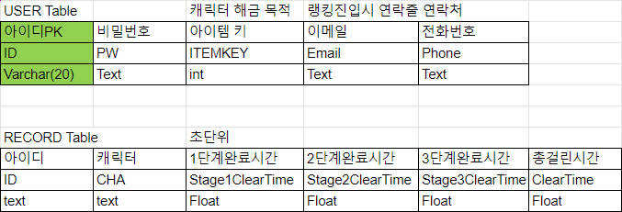

4. 인게임 스크린샷

4-1. 로그인 화면

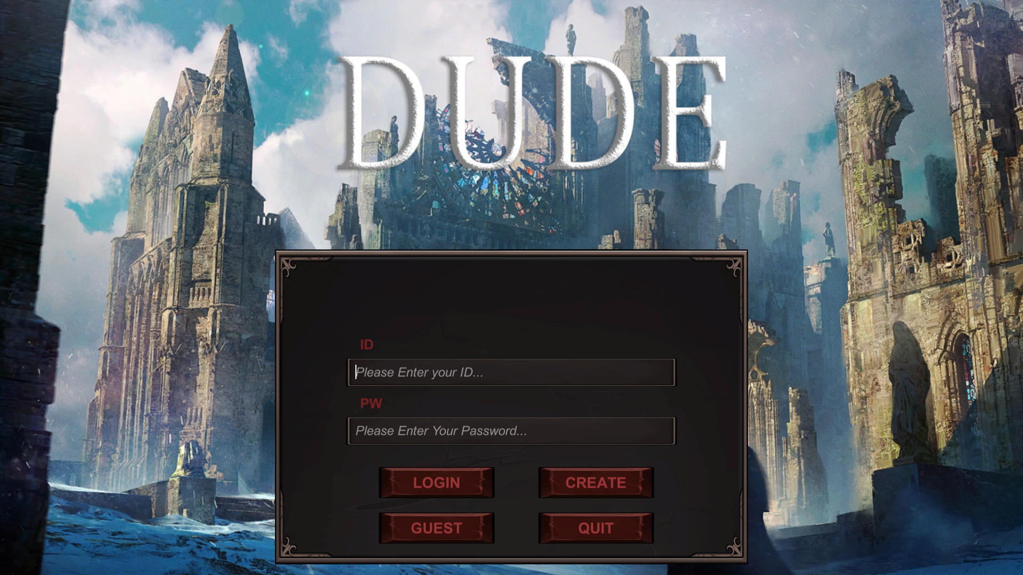

4-2. 시작 화면

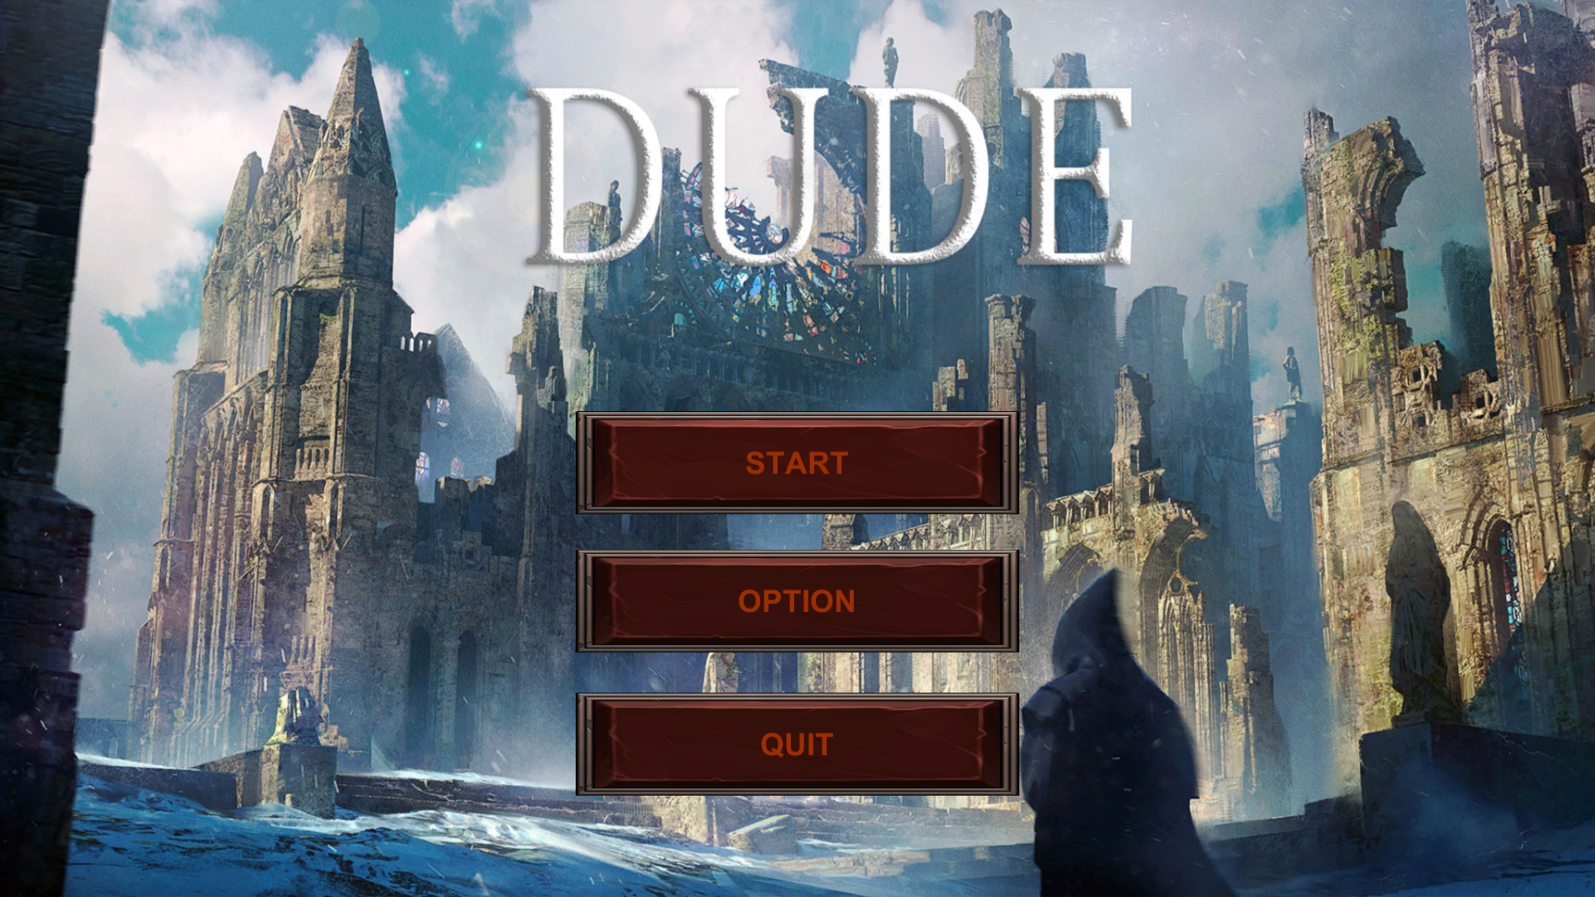

4-3. 캐릭터 선택창

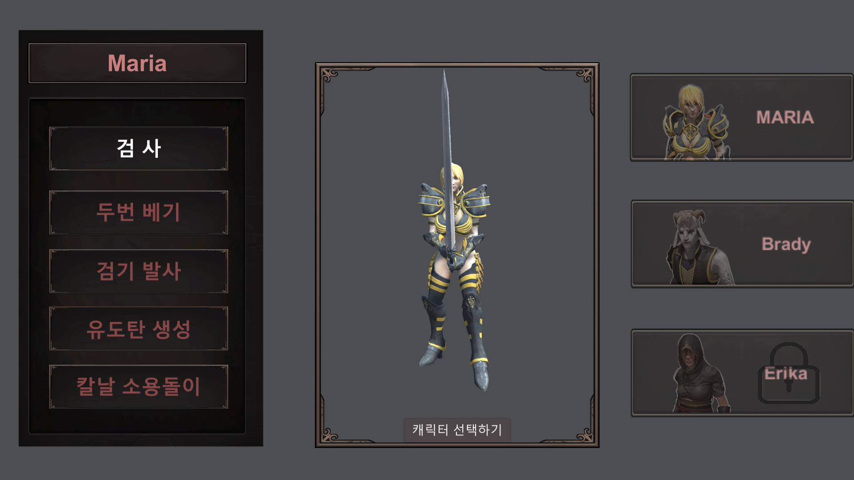

4-4. 막사 모습

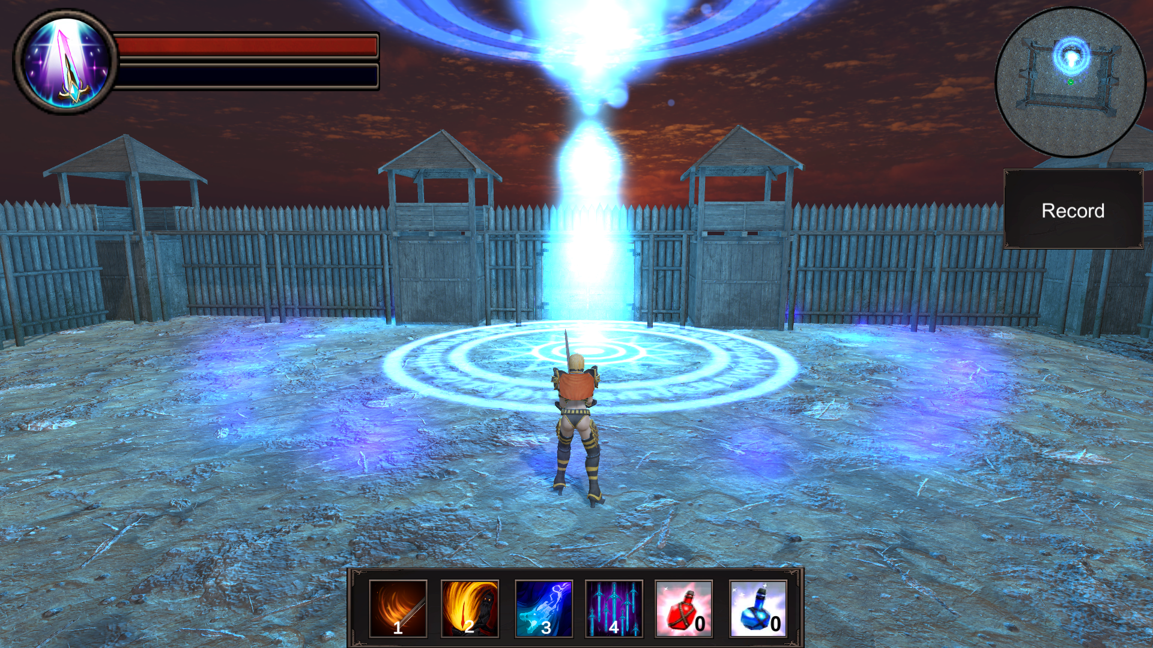

4-5. 스테이지 씬

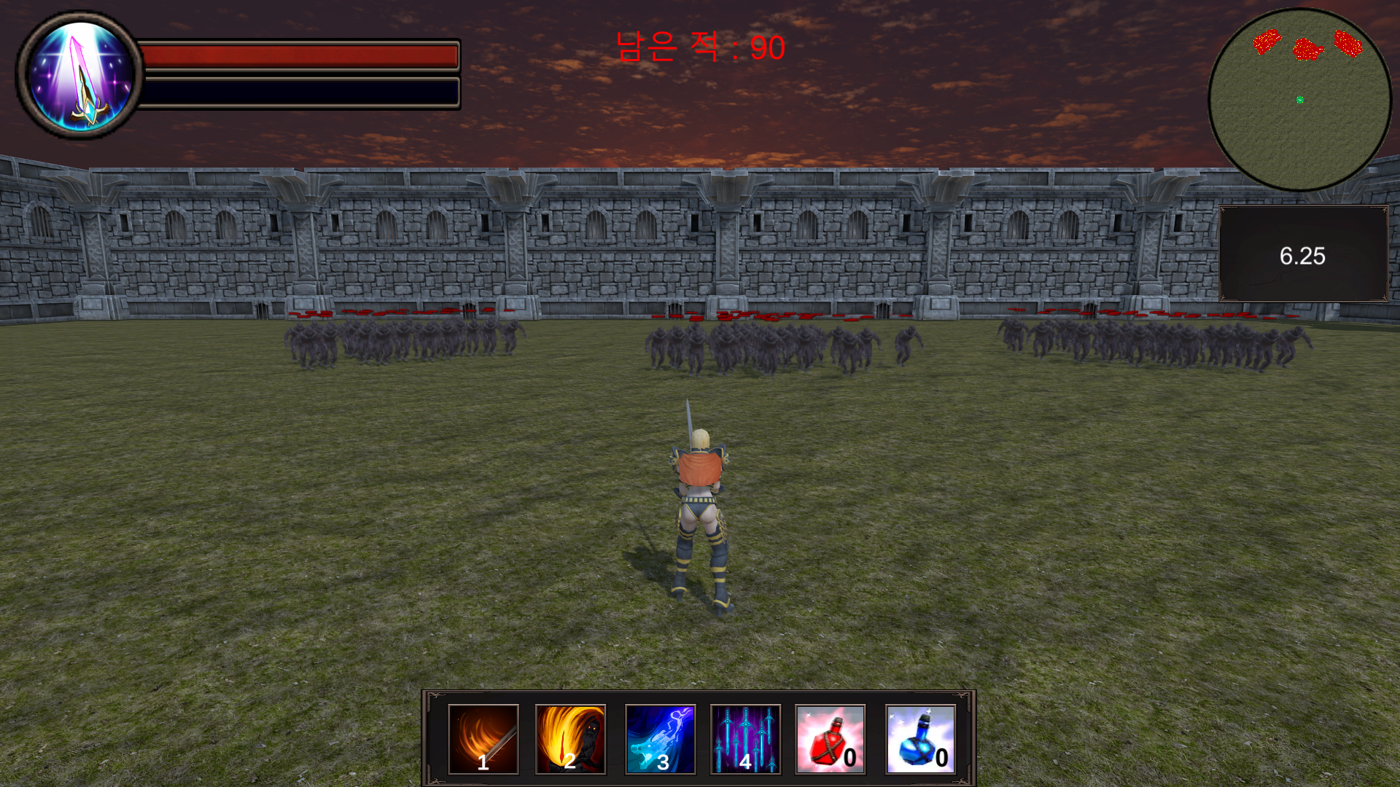

4-6. 스킬트리

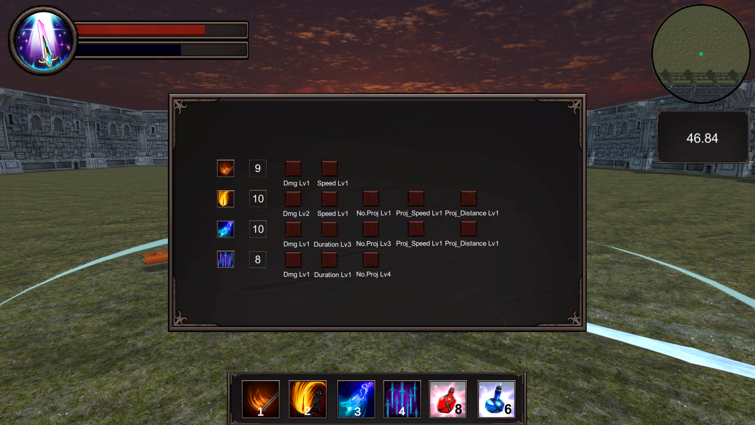

4-7. 랭크 보드

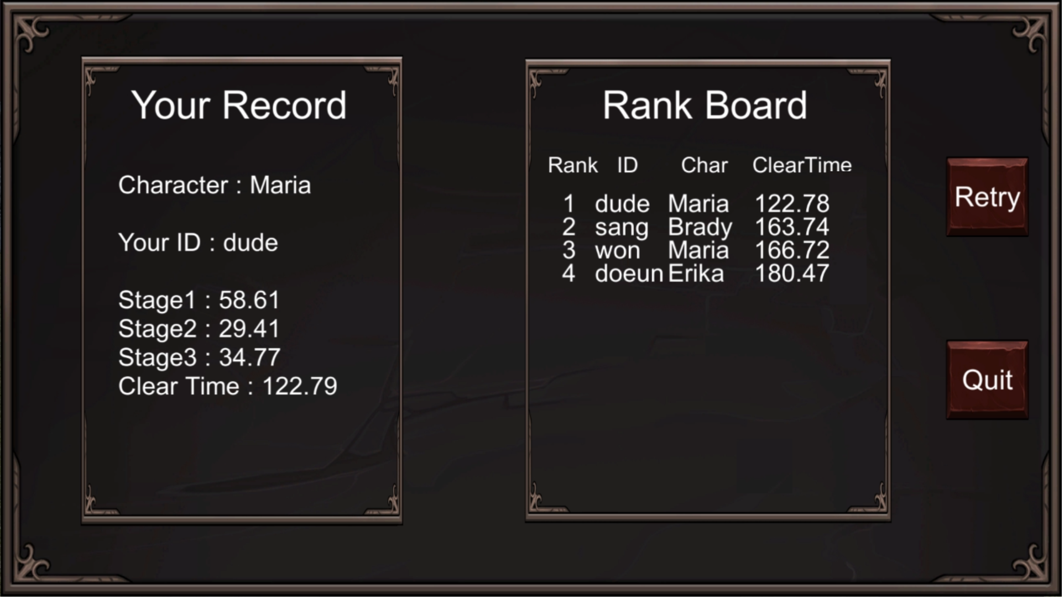

4-8. 데이터베이스

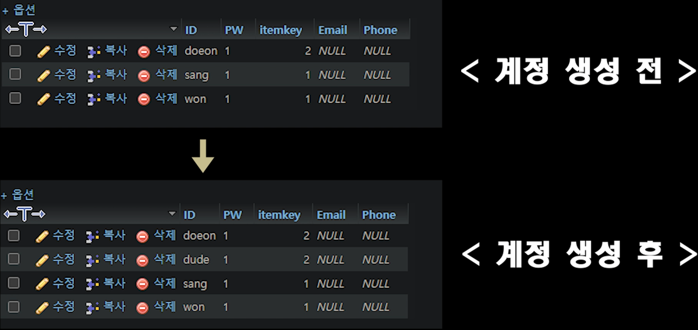

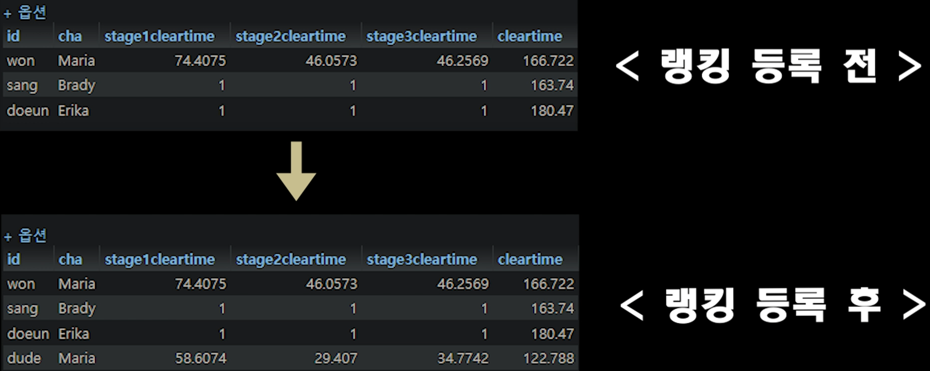

5. 개발 일정 및 간트 차트

5-1. 4월 개발 일정

|  |  |  |  |  |  |  |  |  |  |  |  |  |  |  |  |  |  |  |  |  |  |  |  |  |  |  |  |  |
| --- | --- | --- | --- | --- | --- | --- | --- | --- | --- | --- | --- | --- | --- | --- | --- | --- | --- | --- | --- | --- | --- | --- | --- | --- | --- | --- | --- | --- |
|  | | 4월 | | | | | | | | | | | | | | | | | | | | | | | | | | |
| 작업명 | 담당자 | 04 | 05 | 06 | 07 | 08 | 09 | 10 | 11 | 12 | 13 | 14 | 15 | 16 | 17 | 18 | 19 | 20 | 21 | 22 | 23 | 24 | 25 | 26 | 27 | 28 | 29 | 30 |
| 기획회의 | **팀전원** |  |  |  |  |  |  |  |  |  |  |  |  |  |  |  |  |  |  |  |  |  |  |  |  |  |  |  |
| 통합 |  |  |  |  |  |  |  |  |  |  |  |  |  |  |  |  |  |  |  |  |  |  |  |  |  |  |  |
| 버그픽스 |  |  |  |  |  |  |  |  |  |  |  |  |  |  |  |  |  |  |  |  |  |  |  |  |  |  |  |
| 검사 | **장원영** |  |  |  |  |  |  |  |  |  |  |  |  |  |  |  |  |  |  |  |  |  |  |  |  |  |  |  |
| 스킬트리 |  |  |  |  |  |  |  |  |  |  |  |  |  |  |  |  |  |  |  |  |  |  |  |  |  |  |  |
| 캐릭터선택창 |  |  |  |  |  |  |  |  |  |  |  |  |  |  |  |  |  |  |  |  |  |  |  |  |  |  |  |
| 데이터 관리 |  |  |  |  |  |  |  |  |  |  |  |  |  |  |  |  |  |  |  |  |  |  |  |  |  |  |  |
| 랭킹시스템 |  |  |  |  |  |  |  |  |  |  |  |  |  |  |  |  |  |  |  |  |  |  |  |  |  |  |  |
| 보스 | **김도언** |  |  |  |  |  |  |  |  |  |  |  |  |  |  |  |  |  |  |  |  |  |  |  |  |  |  |  |
| 아이템 |  |  |  |  |  |  |  |  |  |  |  |  |  |  |  |  |  |  |  |  |  |  |  |  |  |  |  |
| 맵 |  |  |  |  |  |  |  |  |  |  |  |  |  |  |  |  |  |  |  |  |  |  |  |  |  |  |  |
| 궁수 |  |  |  |  |  |  |  |  |  |  |  |  |  |  |  |  |  |  |  |  |  |  |  |  |  |  |  |
| 몬스터 | **이상훈** |  |  |  |  |  |  |  |  |  |  |  |  |  |  |  |  |  |  |  |  |  |  |  |  |  |  |  |
| 시작화면 |  |  |  |  |  |  |  |  |  |  |  |  |  |  |  |  |  |  |  |  |  |  |  |  |  |  |  |
| 캐릭터UI |  |  |  |  |  |  |  |  |  |  |  |  |  |  |  |  |  |  |  |  |  |  |  |  |  |  |  |
| 옵션창 |  |  |  |  |  |  |  |  |  |  |  |  |  |  |  |  |  |  |  |  |  |  |  |  |  |  |  |
| 법사 |  |  |  |  |  |  |  |  |  |  |  |  |  |  |  |  |  |  |  |  |  |  |  |  |  |  |  |

5-2. 5월 개발 일정

|  |  |  |  |  |  |  |  |  |  |  |  |  |  |  |  |  |  |  |  |  |  |  |  |  |  |  |  |  |  |  |  |  |
| --- | --- | --- | --- | --- | --- | --- | --- | --- | --- | --- | --- | --- | --- | --- | --- | --- | --- | --- | --- | --- | --- | --- | --- | --- | --- | --- | --- | --- | --- | --- | --- | --- |
|  | | 5월 | | | | | | | | | | | | | | | | | | | | | | | | | | | | | | |
| 작업명 | 담당자 | 01 | 02 | 03 | 04 | 05 | 06 | 07 | 08 | 09 | 10 | 11 | 12 | 13 | 14 | 15 | 16 | 17 | 18 | 19 | 20 | 21 | 22 | 23 | 24 | 25 | 26 | 27 | 28 | 29 | 30 | 31 |
| 검사 | **장원영** |  |  |  |  |  |  |  |  |  |  |  |  |  |  |  |  |  |  |  |  |  |  |  |  |  |  |  |  |  |  |  |
| 스킬트리 |  |  |  |  |  |  |  |  |  |  |  |  |  |  |  |  |  |  |  |  |  |  |  |  |  |  |  |  |  |  |  |
| 캐릭터선택창 |  |  |  |  |  |  |  |  |  |  |  |  |  |  |  |  |  |  |  |  |  |  |  |  |  |  |  |  |  |  |  |
| 데이터 관리 |  |  |  |  |  |  |  |  |  |  |  |  |  |  |  |  |  |  |  |  |  |  |  |  |  |  |  |  |  |  |  |
| 랭킹시스템 |  |  |  |  |  |  |  |  |  |  |  |  |  |  |  |  |  |  |  |  |  |  |  |  |  |  |  |  |  |  |  |
| 보스 | **김도언** |  |  |  |  |  |  |  |  |  |  |  |  |  |  |  |  |  |  |  |  |  |  |  |  |  |  |  |  |  |  |  |
| 아이템 |  |  |  |  |  |  |  |  |  |  |  |  |  |  |  |  |  |  |  |  |  |  |  |  |  |  |  |  |  |  |  |
| 맵 |  |  |  |  |  |  |  |  |  |  |  |  |  |  |  |  |  |  |  |  |  |  |  |  |  |  |  |  |  |  |  |
| 궁수 |  |  |  |  |  |  |  |  |  |  |  |  |  |  |  |  |  |  |  |  |  |  |  |  |  |  |  |  |  |  |  |
| 몬스터 | **이상훈** |  |  |  |  |  |  |  |  |  |  |  |  |  |  |  |  |  |  |  |  |  |  |  |  |  |  |  |  |  |  |  |
| 시작화면 |  |  |  |  |  |  |  |  |  |  |  |  |  |  |  |  |  |  |  |  |  |  |  |  |  |  |  |  |  |  |  |
| 캐릭터UI |  |  |  |  |  |  |  |  |  |  |  |  |  |  |  |  |  |  |  |  |  |  |  |  |  |  |  |  |  |  |  |
| 옵션창 |  |  |  |  |  |  |  |  |  |  |  |  |  |  |  |  |  |  |  |  |  |  |  |  |  |  |  |  |  |  |  |
| 법사 |  |  |  |  |  |  |  |  |  |  |  |  |  |  |  |  |  |  |  |  |  |  |  |  |  |  |  |  |  |  |  |

5-3. 6월 개발 일정

|  |  |  |  |  |  |  |  |  |  |  |  |  |  |  |  |  |  |  |  |  |  |  |  |  |  |  |  |  |  |  |  |
| --- | --- | --- | --- | --- | --- | --- | --- | --- | --- | --- | --- | --- | --- | --- | --- | --- | --- | --- | --- | --- | --- | --- | --- | --- | --- | --- | --- | --- | --- | --- | --- |
|  | | 6월 | | | | | | | | | | | | | | | | | | | | | | | | | | | | | |
| 작업명 | 담당자 | 01 | 02 | 03 | 04 | 05 | 06 | 07 | 08 | 09 | 10 | 11 | 12 | 13 | 14 | 15 | 16 | 17 | 18 | 19 | 20 | 21 | 22 | 23 | 24 | 25 | 26 | 27 | 28 | 29 | 30 |
| 통합 | **팀전원** |  |  |  |  |  |  |  |  |  |  |  |  |  |  |  |  |  |  |  |  |  |  |  |  |  |  |  |  |  |  |
| 버그픽스 |  |  |  |  |  |  |  |  |  |  |  |  |  |  |  |  |  |  |  |  |  |  |  |  |  |  |  |  |  |  |